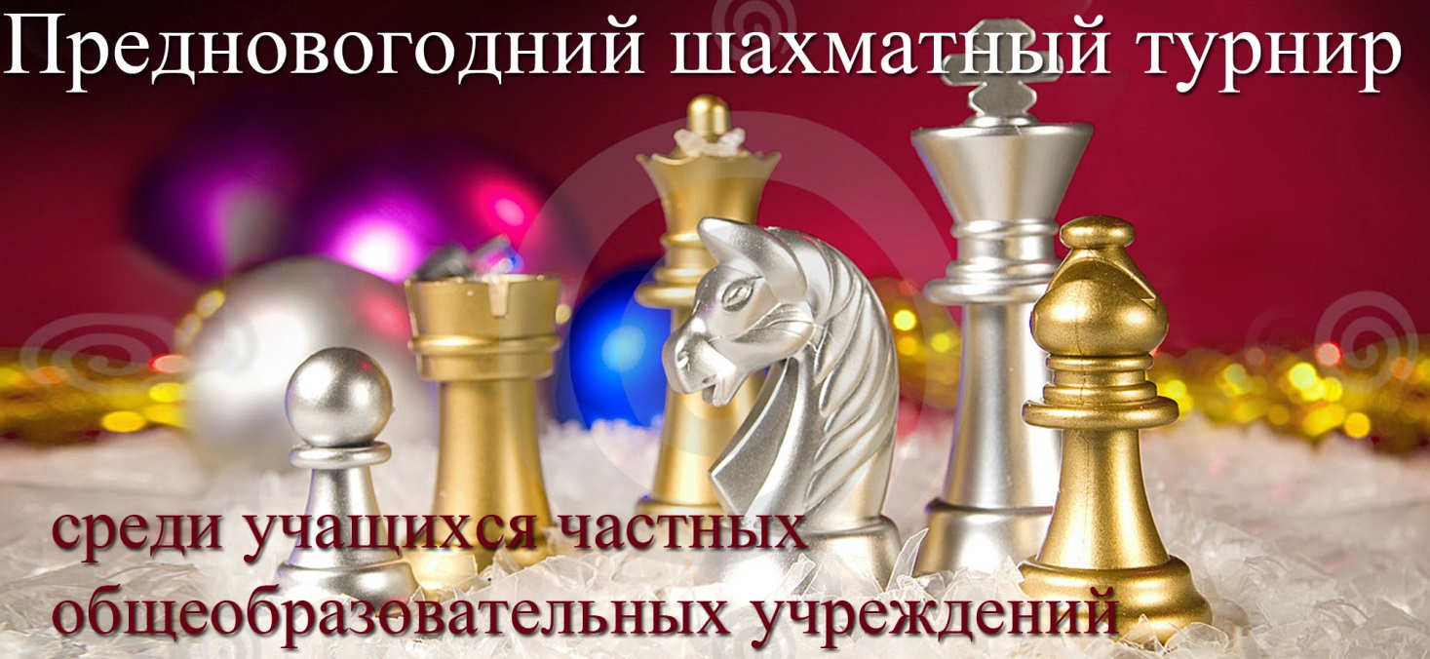

СРОКИ И МЕСТО ПРОВЕДЕНИЯ

Соревнование проводится 20, 21 декабря 2014 года (суббота и воскресенье) в институте педагогики по адресу: г. Москва, Поклонная улица, 2, Кутузовская.
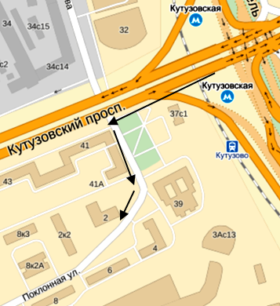
СИСТЕМА ПРОВЕДЕНИЯ И УЧАСТНИКИ ЧЕМПИОНАТА:
К участию в турнире допускаются школьники, представляющие негосударственные общеобразовательные учреждения Москвы и Московской области и состоящие исключительно из учащихся этих учреждений, зарегистрированных заранее и оплативших турнирный взнос. Количество школьников выступающих за одну школу не ограничено.
РУКОВОДСТВО СОРЕВНОВАНИЯМИ.
Руководство, организация и проведение соревнований возложено на Оргкомитет. Непосредственное проведение соревнований возложено на судейскую коллегию. Главный судья соревнований международный мастер Орлинков М. Л.
Соревнования в личном зачете проводятся в четырех номинациях:
Турнир А | до 8 лет (2006 год рождения и моложе)
Турнир B | до 10 лет (2004 год рождения и моложе)
Турнир C | до 12 лет (2002 год рождения и моложе)
Турнир D | до 14 лет (2000 год рождения и моложе)
Подведение итогов турнира пройдёт с раздельными зачётами внутри каждой группы для мальчиков и девочек, юношей и девушек.
Турниры пройдут по швейцарской системе в 7 туров. Контроль времени – 15 минут на партию каждому участнику. Помимо личного зачёта по окончанию соревнования пройдёт командный зачёт по наилучшим результатам четырех участников, представляющих одно образовательное учреждение.
Расписание турнира:
20 декабря | 15.00-15.40  регистрация | 16.00 -16.30  первый тур | 16.30-17.00  второй тур | перерыв | 17.30-18.00  третий тур. | 18.00- 18.30  четвёртый тур
21 декабря | 11.00 -11.30 пятый тур | 11.30 -12.00 шестой тур | 12.00-12.30 седьмой тур |  | 13.00- 14.00 - награждение участников и закрытие турнира
РЕГИСТРАЦИЯ УЧАСТНИКОВ:
Регистрация участников пройдет 20 декабря на месте проведения турнира с 15:00 до 15:40 (за час до открытия турнира). В заявке указать название общеобразовательного учреждения, ФИО игрока, день рождения (число, месяц, год), спортивный разряд если есть. Заявка должна быть заверена подписью тренера по шахматам или представителя и директора школы (на заявке также должна стоять печать школы). Бланк заявки можно скачать на сайте www.vphs.ru. Все участники должны сообщить о себе данные заранее до 21⁰⁰ 18 декабря 2014 года.
Для этого необходимо заполнить форму на сайте ПШС: www.vphs.ru, или отослать свои данные на ccmoiseev@mail.ru, или записаться по телефону 8(926)169-87-96.
Организационный взнос за участие 1500р. оплачивается наличными во время регистрации.
Количество посадочных мест для участников ограничено. Организаторы турнира оставляют за собой право прекратить принимать заявки при достижении 150 зарегистрированных и подтвердивших свою регистрацию участников.
ОПРЕДЕЛЕНИЕ ПОБЕДИТЕЛЕЙ:
Места победителей определяются по сумме очков, набранных всеми участниками.
При равенстве очков у двух и более участников, претендующих на призовые места, для выявления победителя и призеров учитываются:
1. Коэффициент Бухгольца;
2. Коэффициент Прогресса;
3. Количество побед;
4. Результат личной встречи.
Школы, представленные четырьмя и более участниками, могут принять участие в командном зачете.
Командный зачёт определяется по наибольшей сумме набранных очков четырьмя участниками, представляющими одно образовательное учреждение и играющих в разных А,В, С, D турнирах или одном турнире соревнования. В случае равенства очков команда-победитель определяется по наименьшей сумме занятых мест всеми участниками команды.

НАГРАЖДЕНИЕ ПОБЕДИТЕЛЕЙ:
Победители и призёры турнира в каждой возрастной группе будут награждены дипломами и медалями соответствующих степеней, а команды кубками. Всем участникам турнира будут вручены памятные подарки.

